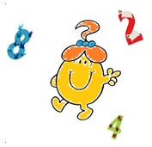

**Juin 2018 Défi 4 MSGS**

**Tours de cour**

Mathieu, Lisa et Jules font la course. A chaque fois que les enfants passent devant un cube de couleur, ils en prennent un.

**Qui a parcouru la plus grande distance ?**

*(N’hésitez pas à le faire dans votre cour d’école !)*

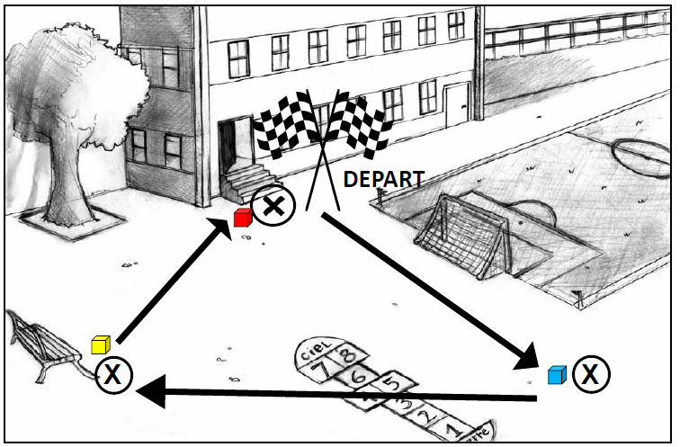

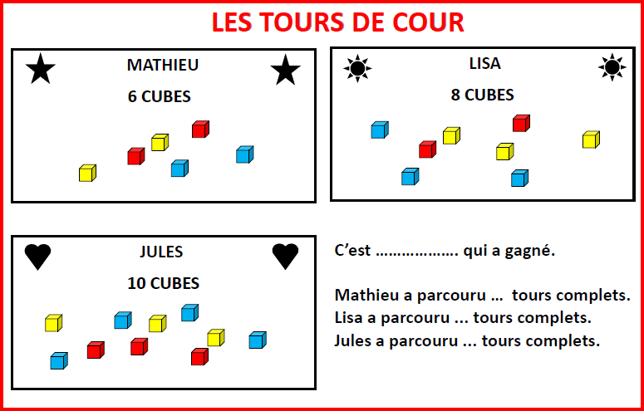

**Jeu réel** :

Peut être utilisé en préalable du « jeu de la piste ».  
La recherche du gagnant peut se faire par comparaison de la longueur représentée par les cubes empilés.